**Alkalické kovy**

Sú to prvky 1.skupiny (IA) PTP okrem vodíka:

|  |  |  |  |  |  |
| --- | --- | --- | --- | --- | --- |
| **lítium,** | **sodík** | **draslík** | **rubídium** | **cézium** | **francium** |
| **Li** | **Na** | **K** | **Rb** | **Cs** | **Fr** |

Sú to mäkké, striebrolesklé krájateľné kovy, sú **veľmi reaktívne.**

V poslednej=__________________________ vrstve majú iba ______ **elektrón.**

Tento elektrón veľmi ľahko ODOVZDÁVAJÚ a poskytujú do chemickej väzby.

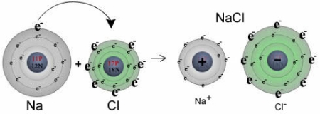 

Vyskytujú sa iba v zlúčeninách!!!!! Nenájdeme čistý sodík a pod.

Vytvárajú katióny, ktoré majú oxidačné číslo_________, napr. Na+, K+

Majú vždy príponu ___________, napríklad______________________________

Majú **menšiu hustotu ako voda** – plávu a rýchlo sa pohybujú po hladine.

**Sú to biogénne prvky = nevyhnutné pre stavbu a fungovanie organizmov!**

**Lítium :**

-veľmi ľahký a mäkký kov, súčasť minerálov.

Je súčasťou ľahkých a odolných zliatin v leteckých súčiastkach.

Jeho zlúčeniny sú súčasťou liekov pre psychicky chorých pacientov.

*Používa sa na výrobu špeciálnych skiel.*

**Sodík :**

- najbežnejší z alkalických kovov.

Prijímame ho vo forme kuchynskej soli – chloridu sodného – soľ nad zlato ☺

*Vyrába sa elektrolýzou roztavenéhochloridu sodného – kuchynskej soli.*

V čistom stave ho uchovávame v nádobe **s petrolejom** – inak by reagoval s

kyslíkom zo vzduchu. Veľa soli zvyšuje krvný tlak, zaťažuje obličky!!!

**Reakcia sodíka s vodou**

* prebieha veľmi rýchlo až búrlivo
* 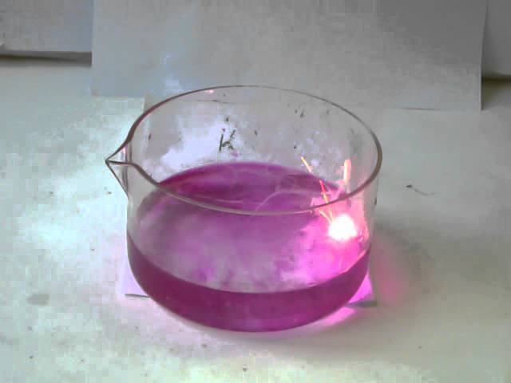pridaním indikátora sa voda sfarbí na ružovo-fialovo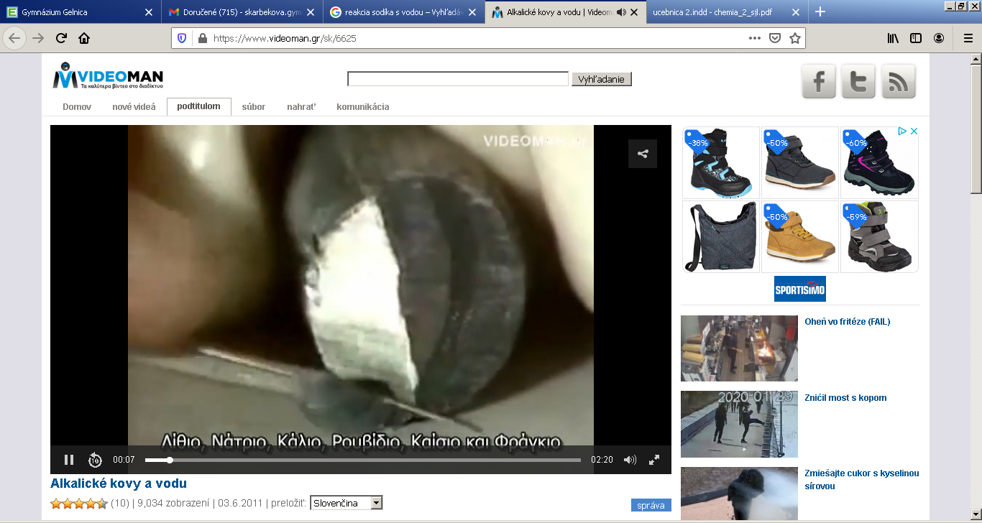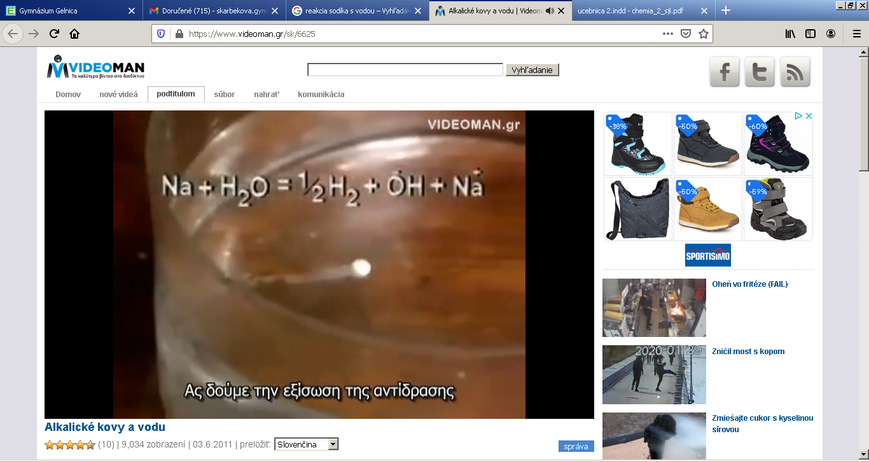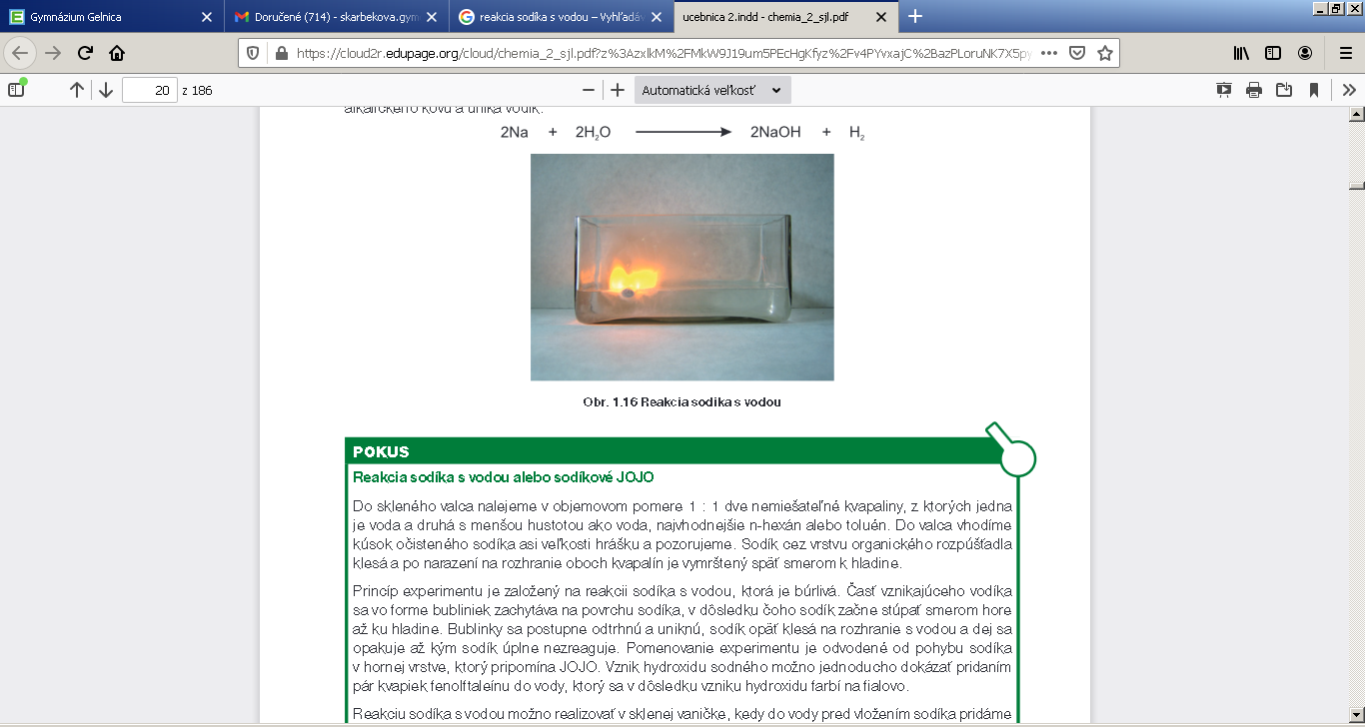

**Draslík :**

V prírode sa vyskytuje v mineráli **sylvín.**

Je nevyhnutný pri raste rastlín, preto ho do pôdy pridávame vo forme hnojiva

NPK, ktoré obsahuje ______________________________________________________________

Pre človeka je dôležitý pri činnosti svalov, najmä srdca.

Je obsiahnutý najmä v ovocí, zelenine, strukovinách, orechoch, hovädzom mäse.

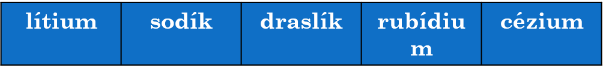Katióny alkalických kovov a farba plameňa – robia sa plameňové skúšky:

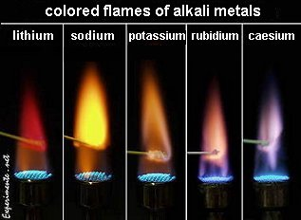

***Karmínovočervená žltá odtiene fialovej***